课程名称 算法分析与设计 学号 1807004704 学生姓名 孙丽薇 教师 井超
专业 | 数据科学与大数据技术 | 实验室名称 |  | 实验时间
实验名称
动态规划法应用
实验目的
掌握应用动态规划法解决问题
实验题目
动态规划法解决矩阵连乘问题
实验源代码
#include<stdio.h>
#define M 20
void MC(int p[M],int n,int a[M][M],int b[M][M])
{
int i,j,t,k;
int r;
for(i=1;i<=n;i++)
a[i][i]=0;
for(r=2;r<=n;r++)
{
for(i=1;i<=n-r+1;i++)
{
j=i+r-1;
a[i][j]=a[i+1][j]+p[i-1]*p[i]*p[j];
b[i][j]=i;
for(k=i+1;k<j;k++)
{
t=a[i][k]+a[k+1][j]+p[k]*p[j];
if(t<a[i][j])
{
a[i][j]=t;
b[i][j]=k;
}
}
}
}
}
int main(void)
{
int n,n1,m1,i,j=2;
int p[M]={0};
int m[M][M]={0};
int s[M][M]={0};
printf("请输入矩阵个数:\n");
scanf("%d",&n);
for(i=1;i<=n;i++)
{
printf("请输入第%d个矩阵的行数和列数(n*m):",i);
scanf("%d*%d",&n1,&m1);
if(i==1){
p[0]=n1;
p[1]=m1;
}
else
{
p[j++]=m1;
}
}
for(i=0;i<=n;i++)
printf("%d ",p[i]);
printf("\n");
MC(p,n,m,s);
printf("\n矩阵相乘的最小次数矩阵为a:\n");
for(i=1;i<=n;i++)
{
for(j=1;j<=n;j++)
{
printf("%d ",m[i][j]);
}
printf("\n");
}
printf("\n矩阵相乘断开的位置矩阵为a:\n");
for(i=1;i<=n;i++)
{
for(j=1;j<=n;j++){
printf("%d ",s[i][j]);
}
printf("\n");
}
printf("矩阵最小相乘次数为a:%d\n",m[1][n]);
return 0;
}

实验结果（给出题目的运行结果（插入运行结果截图））

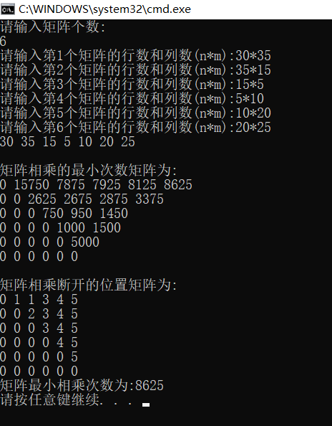

格式要求：各单元格空白行尽量少。
提交要求：电子版，文件命名中将学号和姓名具体化。

